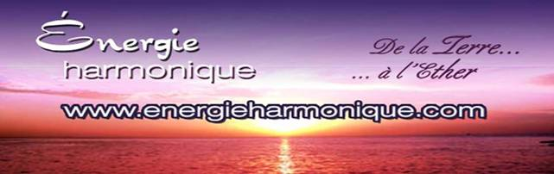

https://www.facebook.com/energieharmonique/

Chaleureux bonjours à chacun et chacune de vous personnellement !

Voici ma DEUXIÈME infolettre 2023

Vous y trouverez ces différents sujets et …
maintenant plussss encore :

**** Ma ou mes prises de conscience
***Le livre actuellement qui me fait vibrer
*** Ce qui m’aura fait sourire – vibrer -ressentir
*** Ce que j’aurai découvert ou retrouvé

✓ Ma chronique : Les ressentis « humains «

✓ Capsule méditative : Les besoins « humains »

✓ Infos sur le ciel (en astrologie) Énergie du Verseau, Lune Noire, Nouvelle Lune

✓ Une pensée – réflexion --- Carl Jung et solitude

*************************

Si vous ne désirez plus recevoir cette infolettre simplement m’en informer : samana@cgocable.ca

Excellente lecture ! Diane Lemieux – Éveilleuse de Conscience

*********************

Cédule HIVER 2023

*********************

En ces temps d’adaptation au quotidien, nos systèmes énergétiques sont bousculés, le retour à leur harmonie quotidienne est demandant,,,, aussi nous te proposons pour t’aider :

♥Soin énergétique avec sons des bols tibétains et vaisseaux de cristal de quartz ainsi que le message de tes guides
♥Canalisation/channeling pour obtenir réponses à tes questions
♥Harmonisation de ta maison avec l’énergie du cristal de quartz
♥Cours en privé : Reiki 4 niveaux – Méditation de Pleine Conscience – Énergie des 7 chakras - cours sur l’interprétation de tes rêves.

**********************

SOIN ÉNERGÉTIQUE / REIKI
http://www.energieharmonique.com/son_accueil.htm

La vibration des instruments offerts de façon personnalisée te convient à toi uniquement. Ils sont déposés sur toi, dans ton dos, sur tes jambes là où ton être en a le plus besoin. 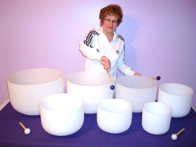

*Bien-être immense qui nous redonne de l’énergie et de la joie*

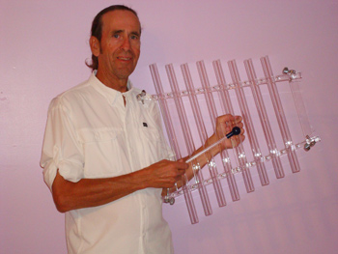

*********************
FORMATIONS – 4 NIVEAUX – REIKI
http://www.energieharmonique.com/reiki_accueil.htm

Le REIKI permet de s’ouvrir à plus de conscience de soi pour ainsi découvrir la cause de ses maux en écoutant les messages du corps.
De ce fait, de trouver un sens à cette cause et d’atteindre la transformation intérieure…

*** Cours offerts EN PRIVÉ, uniquement pour conserver la vibration de la personne qui reçoit. Selon nos agendas respectifs on se cédule !!!! BIENVENUE !

*****************

COURS SUR LES RÊVES
http://www.energieharmonique.com/cours_reves.htm

« Un rêve que l’on n’interprète pas est comme une lettre que l’on ne lit pas».

*** Cours offerts EN PRIVÉ, . Selon nos agendas respectifs on se cédule !!!! BIENVENUE !

*****************
COURS D’INITATION à la méditation de Pleine Conscience
http://www.energieharmonique.com/meditation_accueil.htm

Méditer n’est pas fuir le monde;
ce n’est pas s’isoler et se refermer sur soi,
mais au contraire comprendre le monde et SE COMPRENDRE EN PREMIER

La méditation de Pleine Conscience est :
un état d’être, d’écoute, d’expérience directe avec LE Moment Présent
facilitée par un état de détente, d’observation sans jugement

*** Cours offerts EN PRIVÉ, . Selon nos agendas respectifs on se cédule !!!! BIENVENUE !

******************

COURS d’initiation sur l’ÉNERGIE 7 CHAKRAS
http://www.energieharmonique.com/chakra_accueil.htm

Par la connaissance de chacun de nos chakras, leur fonctionnement spécifique et aussi par les diverses prises en conscience que nous faisons tout au long de nos quotidiens nous pouvons alors changer nos formes-pensées, nos réactions, nos formes de relation à l'autre et vibrer de plus en plus la paix et l'harmonie en nous et autour de nous etc. etc.
*** Cours offerts EN PRIVÉ, . Selon nos agendas respectifs on se cédule !!!! BIENVENUE !

***************
COURS de Bio-Dynamie
http://www.energieharmonique.com/cours_bio-dynamie.htm
La bio-dynamie c’est semer en sa vie ses projets, ses intentions pour « lemieux » et le bien de tous.
Comment prendre des décisions selon la position de la lune
- Réussir à se connaître en lien avec les énergies de la lune et du soleil à chaque mois de l’année
- Se permettre d’être BIEN au quotidien car on est en lien avec les phases de la lune et du soleil.

Chronique :

DU NOUVEAU !!!!
Voici…..
**** Ma ou mes prises de conscience
***Le livre actuellement qui me fait vibrer
*** Ce qui m’aura fait sourire – vibrer -ressentir
*** Ce que j’aurai découvert ou retrouvé

***Le livre actuellement qui me fait vibrer

Titre : Cultiver le désir …et… vivre aux éclats
Auteur : Frédéric Lenoir
Éditions : Flammarion

Bien sûr écrivant sur le désir, on y parle du désir amoureux et il y décrit les trois dimensions de l’Amour -désir !!!!! « Éros – Philia – Agapé »

Amour passion (Éros)
Amour profond (Philia)
Amour amitié ( Agapé)

Puis il nous inviter à dépasser l’amour-manque de la passion amoureuse pour parvenir à aimer pleinement, de manière vraie et joyeuse.

Et encore…. Il considère les raisons qui conduisent nombre d’humains qui actuellement réorientent leurs désirs et souhaitent vivement changer de vie, afin d’être davantage à l’écoute d’eux-mêmes, des autres et même de la Terre – Mère Gaïa

*********************
Beaucoup de personnes ressentent leur corps vibrer comme un yoyo vibrationnel en ce moment et c'est tout à fait normal !!!!!!!!!

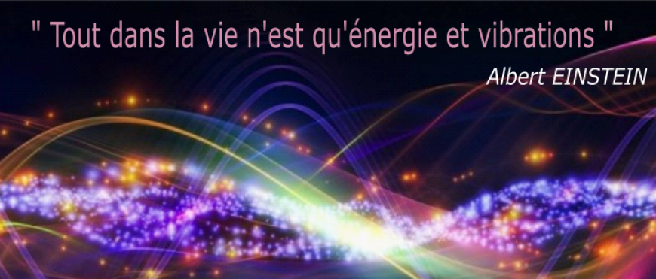

Les émotions vont et viennent comme les vagues de l'océan.

Depuis 2020, les repères habituels ne sont plus les mêmes.

Le monde a changé et ne sera plus jamais comme avant, et parfois on ne sait plus sur quel pied danser.
C'est l'inconnu, il est normal que des peurs s'expriment.
Normal que des émotions se manifestent et parfois avec violence parce que l'énergie réveille des mémoires ancestrales, vécues ou juste connues de souffrances, de manques, de pertes, de restrictions, de guerres, de destruction et de morts.

L'humain est aussi un animal qui a ENCORE son cerveau archaïque primaire de survie activé.

Des besoins essentiels sont liés à cette survie comme celui de se sentir protégé et rassuré, sécurisé, ayant la base matérielle suffisante pour résister dans un environnement ambiant parfois difficile.

Or, les événements actuels mettent cette sécurité en péril et l'alerte sonne plus ou moins fortement, selon l'activité de ce cerveau primaire essentiel.

La peur de la souffrance, du manque et de la mort sont les plus vivaces, c'est très humain.

Le cerveau humain est triple : l'archaïque (appelé parfois reptilien ou animal), le limbique et le néo-cortex qui sont eux-mêmes reliés à nos 7 corps (je vous invite à lire cet article qui explique bien : https://sante.entre-coeurs.org/description-corps/)

Nous sommes donc bien complexes et selon l'éveil de conscience, il est plus facile pour certains d’entre nous de surfer sur les vagues du changement que d'autres.

Il est facile pour un « surfer » de se croire supérieur parce qu'il pratique depuis des années et parfois aisé de se moquer de celle ou celui qui découvre à peine comment est fait une planche de surf ou comment on tient en équilibre dessus. Cela se manifeste aussi dans le monde dit 'spirituel'.

Certaines personnes pratiquant depuis des années la connexion aux différents corps et monde n'ont,,parfois,,, pas vraiment de tolérance ou de compassion pour celles qui s'ouvrent …...en ce moment.

C'est pourquoi, l'éveil doit s'accompagner de beaucoup de bienveillance, d'écoute et d'observations, surtout chez des personnes qui ont fait le choix d'aider d'autres à se réveiller.

Une personne qui baigne dans le champ quantique et sait qu'elle peut tout créer en conscience se doit aussi de comprendre que d'autres sont simplement en train de comprendre que ce champ existe et qu'elles en font partie pleinement.

Les cours en maternelle et à l’Université ne peuvent être les mêmes !!!

Tout est juste en fonction de l'éveil de chacun dans l’ici et maintenant, laissons-nous étonner
Écoutons nos ressentis et puis,,,,,,,,,,,activons LEMIEUX qui soit !!!!

********************

TOUJOURS POUR EN SAVOIR UN PEU PLUSSSS SUR NOTRE VÉHICULE PHYSIQUE QUI PARTAGE,,,,,,,,NOTRE VIE,,,,,,,,,,,,

Bien sûr, vérifions l’heure à laquelle il est idéal de se relier à l’organe à ré-harmoniser sans se mettre dans l’obligation de se lever en pleine nuit pour faire l’exercice nécessaire
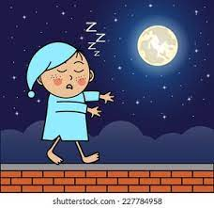
PROFITONS de,,,,,,,,,,l’énergie quantique,,,,,,,,,,et amenons cet espace-temps au cours de la journée et puis alors pratiquons l’harmonisation nécessaire

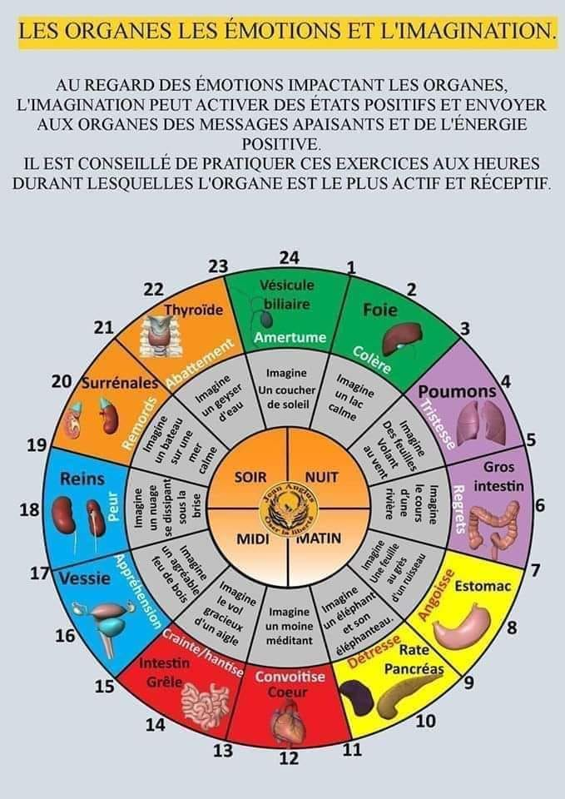

 Capsule méditative !!!

L’être humain a des besoins fondamentaux :

Du calme,
de la lenteur,
du repos
et de la continuité.
Notre époque nous prive de tout cela.

Plus une société est en mode vitesse,et plus il faut donner à notre cerveau des temps de pause !

Il ne s’agit pas de partir vivre dans un monastère. Il s’agit d’équilibrer. C’est la clé.

Auteur : Christophe ANDRE

 Le ciel astrologique de ….fin JANVIER 2023!!!!

Ce 22 janvier précisément:

Nouvelle Lune
Nouvel An Chinois
Nouveau départ
(car la vibration du nombre 22 dans la numérologie à 22 nombres amène cette énergie de nouveau départ, car par la suite on repart avec le nombre 1 )

TRIPLE NOUVEAU DÉPART !!!! CÉLÉBRONS !!!

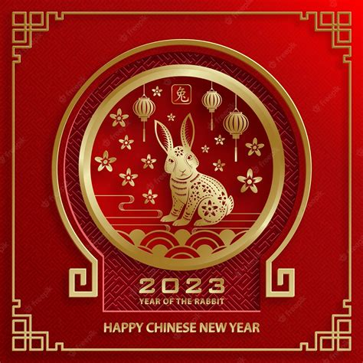

L’année du Lapin d’Eau (ou Lièvre d’Eau ou encore Chat d’Eau)
Symbole de paix, longévité et prospérité, le lapin qui bondit avec légèreté
est un signe de bon augure. »
Nous pouvons à partir de la force tranquille mais déterminée du Lapin chercher à faire régner le bien-être et l’harmonie dans nos vies cette année.
La Nouvelle Lune nous propose de mettre dans notre réalité la conscience de l’équanimité, (« qualité de celui qui garde le même état d'esprit, quels que soient les événements"). ne pas prendre parti autant que possible.
L’occasion est tellement belle de mettre fin à nos limitations passées ! La transformation demandée ici est récurrente, et si nous avons procrastiné, il est plus que temps d’agir !!!!
Une journée 22 = En Bio-Dynamie, et en Numérologie à 22 nombres, lorsque nous vivons dans l’énergie du 22, nous sommes en présence alors d’un début et d’un commencement !!!!!!!!
OSONS,,,,,,,,,,,,,,faire le pas vers ce RE-nouveau ,, en quittant définitivement les énergies du passé.
POUR S’AIDER,,, S’OFFRIR,,,,UN MASSAGE SONORE en compagnie des vaisseaux de cristal, harpe et didgeridoss seront nos complices exceptionnels
Sur r.v. au 450 253-5170 ou samana@cgocable.ca
http://www.energieharmonique.com/son_vaisseau.htm
Sur cette page de notre site sur YOUTUBE , vous pouvez entendre le cristal de quartz :
https://www.youtube.com/watch?v=1ILLsA6gqHE&t=30s
En Conclusion, les signaux convergent pour cette première Nouvelle lune de 2023 : Mettons de la beauté et de la paix dans tous les domaines de notre vie avec le désir d’être heureux et d’avoir du plaisir toujours dans LEMIEUX qui soit !!!!
****************

Les planètes actuellement sont, principalement, en lien avec les énergies du Verseau,

AINSI QUELQUES INFOS SUR LES PERSONNES ÉTANT VERSEAU

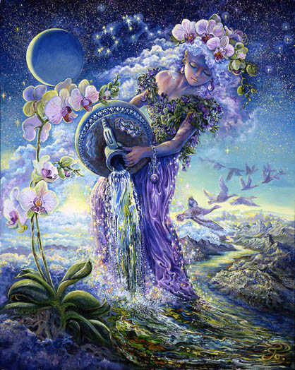

Le Vers-Eau, un signe d’Air mais en énergie fixe !

C’est parti, le ton est donné, et vous allez comprendre toute la complexité de ce signe le plus bizarre, le plus paradoxal, le plus déroutant du zodiaque.

C’est un introverti qui fait de ……….l’extraversion.

Un solitaire qui aime………….. les contacts humains.

C’est un théoricien de l’abstrait.
C’est un chaleureux qui ……………..ne s’implique pas,

Un cérébral qui ,,,,,,,,,,,,réagit aux sentiments.

Mais un humaniste qui ………….refuse ses émotions.

Il rêve de vie communautaire à condition ……………..qu’on respecte sa liberté.

Méthodique et bohème à la fois, il a le goût de l’ordre et tout à la fois de l’anarchie

Compliqué sans en avoir l’air (d’ailleurs son air angélique ne cache parfois qu’une immense distraction …)

Dans son univers riche de ses amitiés et de ses enthousiasmes, il se comprend très bien,LUI.

Mais il peut déconcerter … et si vous n’êtes pas prêt à le suivre dans les méandres de ses hyperboles, changez de trottoir.

*****************

La lune noire ( qui n’existe pas vraiment mais demeure tout de même au cœur des écrits des astrologues)… change d’énergie
Elle était dans l’énergie du cancer maintenant est arrivée dans l’énergie du lion

Quelques notions de cette lune noire en lion
Cette lune noire vient donc réveiller ce qui pourrait sommeiller comme manque dans l’énergie qu’elle visite selon notre carte du ciel,(ici, infos pour les lions , précisément) de sorte qu’il nous sera nécessaire de nous intérioriser davantage car il se peut que cela réveille une situation ou un problème en rapport avec les lions .

VOICI CE QUI EST DIT POUR LES ÉNERGIES ACTUELLES CHERS LIONS :

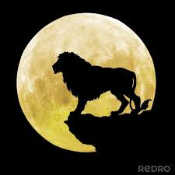

La lune noire en LION met l’accent non plus sur la famille et les besoins de sécurité, (car c’était en cancer depuis environ 18 mois ) mais sur tout ce qui a trait à la puissance et au pouvoir.

Il y a quelque chose à résoudre avec la domination. (Lion, roi de la jungle hé hé hé )
Dans quelle mesure a-t-on soi-même vécu une infériorité ou une supériorité abusive ?
Quelle réflexion surgit des dégâts causés par l’octroi de privilèges ou son manque?
Ou encore par l’autorisation abusive d’un pouvoir ?
Qu’on a acté ou subi ?
Avec la Lune Noire en Lion, on peut incarner un pouvoir, mais à condition de l’utiliser avec discernement et d’assumer son rôle sans s’identifier aux honneurs qui en découlent.
En même temps, c’est une opportunité aussi à retrouver SA vraie place.
Peut-être que sera le lieu où vous pourriez vous sentir à vif ou en manque de quelque chose parfois inconscient comme un mal être ou une indisposition qui s’étale et qui peut se révéler à vous par une crise ou des problèmes existentiels, parfois un deuil ou un accident ou une maladie ou une opération chirurgicale. LE SACHANT ON MET TOUT CECI DANS L’ÉNERGIE D’ÉQUILIBRE ET D’HARMONIE !!!!!!!!!!!!!!!!!
Vous comprendrez donc pourquoi il est nécessaire d’identifier ce manque, cette frustration ou cette problématique afin d’opérer une véritable mutation/ transformation et puis aborder une nouvelle manière d’approcher les différents aspects de sa vie actuelle pour les LIONS.

Une petite pensée !!!

Les livres sont la résidence secondaire de l'âme. Quand elle pousse les volets de papier contre le mur, une lumière entre partout dans la pièce. (Christian Bobin) .

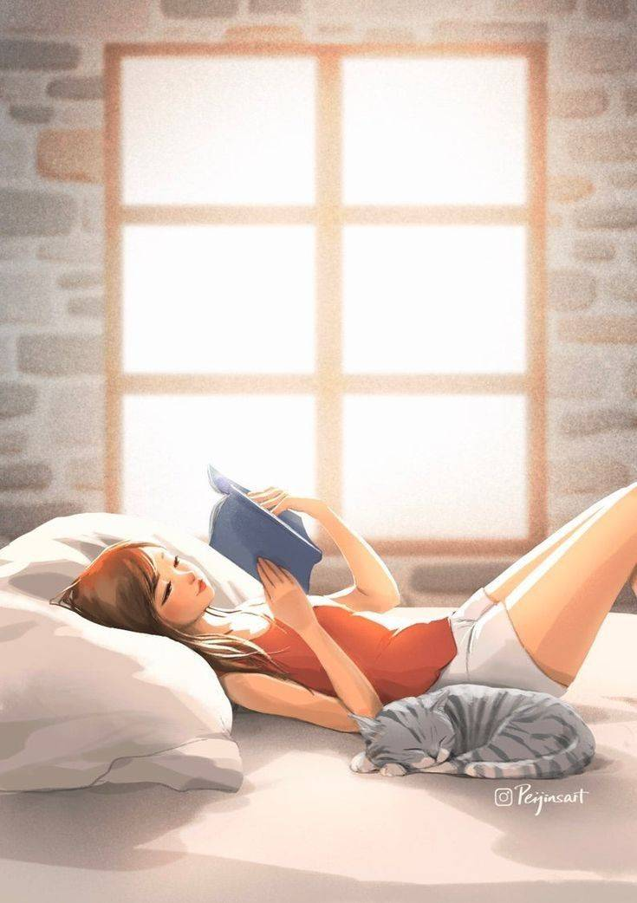

**** Ma ou mes prises de conscience
Cette phrase de Carl Jung, reflète exactement ce dont ,,,je vibrais,,,depuis ma plus tendre enfance…. LA VOICI …

"Enfant, je me sentais seul, et je le suis encore, parce que je sais des choses et que je dois faire des allusions à des choses dont les autres ne savent apparemment rien, et que, pour la plupart, ils ne veulent pas savoir.
La solitude ne vient pas du fait que l'on n'a personne autour de soi, mais du fait que l'on ne peut pas communiquer les choses qui semblent importantes pour soi, ou que l'on a certaines opinions que les autres trouvent inadmissibles."
Carl Jung

Diane Lemieux, Maître enseignante Reiki, http://www.energieharmonique.com
450 253-5710 https://www.facebook.com/energieharmonique

